Aanwijzingen voor het verzamelen van bewijzen voor je portfolio
Bewijzen zijn producten die je tijdens het werkplekleren verzamelt om competent handelen aan te tonen. Met je bewijzen overtuig jij jouw assessor dat je bekwaam bent met betrekking tot competentieniveau 1. Een goede planning en uitwerking van de leerwerktaken leveren (deel)producten op. Deze producten mag je, al dan niet aangepast indien nodig, gebruiken als bewijzen voor je portfolio
Directe en indirecte bewijzen
We maken onderscheid tussen twee typen bewijzen:
Directe bewijzen: Producten van jezelf waarmee je competent handelen laat zien. Denk hierbij bijvoorbeeld aan:
Fragmenten uit jouw lesopnames;
Eigen beschrijvingen van praktijk situaties;
Een lesvoorbereiding;
Voeg aan een eigen beschrijving van competent handelen altijd het perspectief van een ander toe, zoals feedback van je WPB.
Indirecte bewijzen: Producten waarmee anderen voor jou bewijs leveren van competent handelen. Denk hierbij bijvoorbeeld aan:
Feedback van je WPB op een bepaalde situatie;
De opbrengst van een leerlingen enquête over jouw functioneren.
Voeg aan een indirect bewijs altijd jouw eigen perspectief toe.

Eisen aan bewijzen
Een bewijs moet voldoen aan de volgende eisen. Een bewijs is:
Authentiek. Het product moet van jezelf zijn. Bij een groepsproduct moet duidelijk zijn wat jouw rol in het geheel was.
Actueel. Je bewijs mag niet ouder zijn dan twee jaar.
Relevant. Geef heel duidelijk aan wat je wilt bewijzen en zorg ervoor dat je bewijs daar ook op aansluit. Daarnaast moet je bewijs aansluiten op de competenties van niveau 1.
Gekaderd. Plaats je bewijs altijd in een context. Zorg ervoor dat je bewijs is gerelateerd aan een concrete situatie die voorkwam in jouw stage.
Gevarieerd. Zorg voor afwisseling in vormen van bewijs (dus bijvoorbeeld niet alleen lesfragmenten of schriftelijke verslagen) en voor afwisseling tussen directe en indirecte bewijzen.
Gevalideerd. Als je bewijzen van derden gebruikt, laat je deze persoon zijn handtekening, de datum en zijn functie op het bewijs zetten. Het knippen en plakken van handtekeningen is niet toegestaan.

Voor de drie competentiegebieden zijn bepaalde bewijzen verplicht. De overige bewijzen mag je zelf kiezen. Hiervoor kun je gebruik maken van de producten uit de LWT’s.

Bewijzenkader niveau 1
Geef al je bewijzen vorm volgens het volgende kader.

Geef aan om welk competentiegebied het gaat, bijvoorbeeld: Leren lesgeven in jouw vak
Titel | Neem hier het nummer van je bewijs en de naam van het product op.  Bijvoorbeeld:  Bewijs 1, een eigen verslag van een buitenschoolse activiteit.
Datum | Neem hier de datum op van het moment waarop het bewijs is verzameld.
Relevantie | Geef hier aan wat je wilt bewijzen. Zorg ervoor dat wat je wilt bewijzen aansluit op de competenties en indicatoren van niveau 1. Het is mogelijk meerdere competenties en indicateren te combineren.  Bijvoorbeeld:  Met dit bewijs laat ik zien dat ik…  …dat ik contact kan maken met leerlingen – competentie 1
Context | Hier geef je een inleiding op je bewijs.  Zorg ervoor dat je bewijs is gerelateerd aan een concrete situatie die voorkwam in jouw stage. Beschrijf deze situatie hier.
Bewijs | Neem hier het product op. Bijvoorbeeld je verslag of lesplan. Als je bewijs een filmfragment is verwijs je hier naar het filmfragment.

In het schema hieronder is weergegeven op welke wijze de LWT, de daaruit voortvloeiende bewijzen en de feedback van de werkplekbegeleider bijdragen aan de competentieontwikkeling.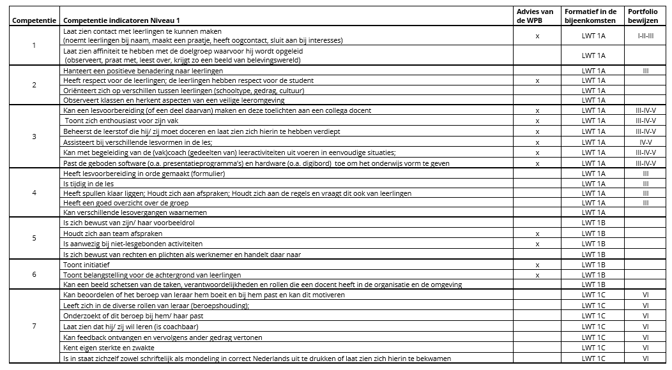

De leeras: 360° view
De leeras is een instrument dat je inzicht geeft in je handelen met betrekking tot je bekwaamheid op het gewenste niveau, op basis van een 360° view. De leeras zet je tussentijds en aan het einde van je stageperiode in. Het digitale instrument dient ingevuld te worden door jezelf en door je werkplekbegeleider (WPB). De leeras zet de ingevoerde gegevens om naar een figuur. Hierin wordt jouw eigen beeldvorming over je handelen als leraar in opleiding afgezet tegen de beeldvorming van je WPB. Een volledig ingevulde leeras kan inzicht geven in kwaliteiten en in ontwikkelingsbehoeften. Is dat laatste het geval, dan levert deze leeras je concrete handvatten voor het formuleren van je leervragen.
De Leeras van niveau 1 (2017-2018) met nadere uitleg over het gebruik vind je op hint en de website voor externen.

Filmopnames
In het assessmentportfolio neem je twee gefilmde lessen op. De wijze waarop de lesopnames aangeleverd dienen te worden zal later bekend gemaakt worden.
Er zijn regels voor het opnemen en aanleveren van filmopnames. Deze regels zijn mede tot stand gekomen door de Wet op de Persoonsbescherming. Meer informatie over het opnemen en aanleveren van filmopnames zijn te verkrijgen bij het assessmentbureau. Regels t.a.v. lesopnames:
- In een opname van een film mag niet geknipt worden. Een onderbreking mag slechts in bijzondere gevallen: bijvoorbeeld de camera valt om, stroom valt uit o.i.d. Maar jijzelf of degene die de camera bedient mag de filmopnamen niet stop zetten. Maak een aantekening in je aanvraag en dossier, zodat de stagebegeleider en assessor weten waarom de film niet helemaal doorloopt.
- Het is toegestaan om de twee bestanden naadloos aan elkaar te 'plakken'. Als dat niet lukt maak dan een aantekening in je aanvraag en dossier, zodat de stagebegeleider en assessor weten waarom de film niet helemaal doorloopt.
- Een fragment dat je als bewijs wilt opvoeren mag niet meer dan 5 minuten zijn. Het is aan jou de keuze of je die ook ten volle moet en wilt benutten. Je kunt bijvoorbeeld de interactie tussen jou en de klas/ enkele leerlingen laten zien in een fragment en dan kun je aangeven dat je bij les 2 op 15.21 minuten tot 18.50 minuten laat zien dat je...... en dat je dit opvoert als bewijs voor competentie 1 en indicatoren......(zo laat je de les volledig intact maar kies je daar wel je fragmenten).
- De opnamen die je gebruikt mogen niet ouder dan 2 jaar zijn.
- Check bij de school of er aanvullende regels en/of afspraken zijn t.a.v. het filmen van lessen.

